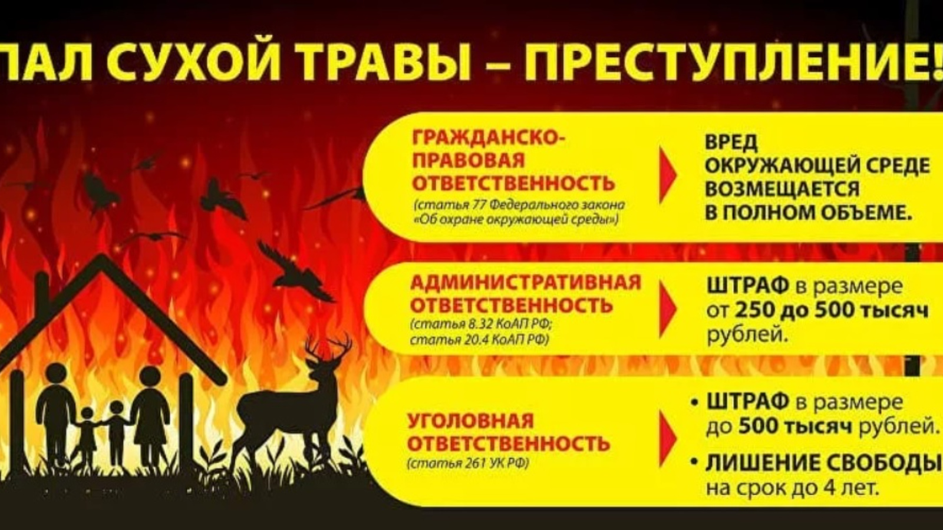

Сухая растительность может легко воспламениться от оставленного без присмотра костра, непотушенной сигареты или случайно брошенной спички. Поджог сухой травы может происходить в разных объемах и повлечь за собой различные по тяжести последствия, поэтому и мера ответственности за такие действия определяется всегда в индивидуальном порядке. Несмотря на то, что в нашем законодательстве нет отдельной статьи за поджог травы, санкции в виде штрафа за поджог травы могут быть частью наказания за ряд административных проступков и преступлений. Например, виновное лицо может быть наказано за нарушение требований пожарной безопасности в рамках ст. 20.4 КоАП РФ или за уничтожение, повреждение лесных насаждений по ст. 261 УК РФ. Если пожар привел к смерти людей, то итогом будет уголовная ответственность.